

目 录

二、辅导员信息填写 3
（一）基本信息 4
（二）工作经历 4
（三）学历学位 5
（四）行政职务 6
（五）专业职务 6
（六）职业培训 6
（七）项目学习 7
（八）职业证书 7
（九）高校交流 7
（十）教学情况 8
（十一）科研情况 8
（十二）获奖情况 9

二、辅导员信息填写
辅导员通过使用个人身份证号码及密码登录系统，点击【进入信息中心】，即可登录高校辅导员信息管理系统，如下图所示：

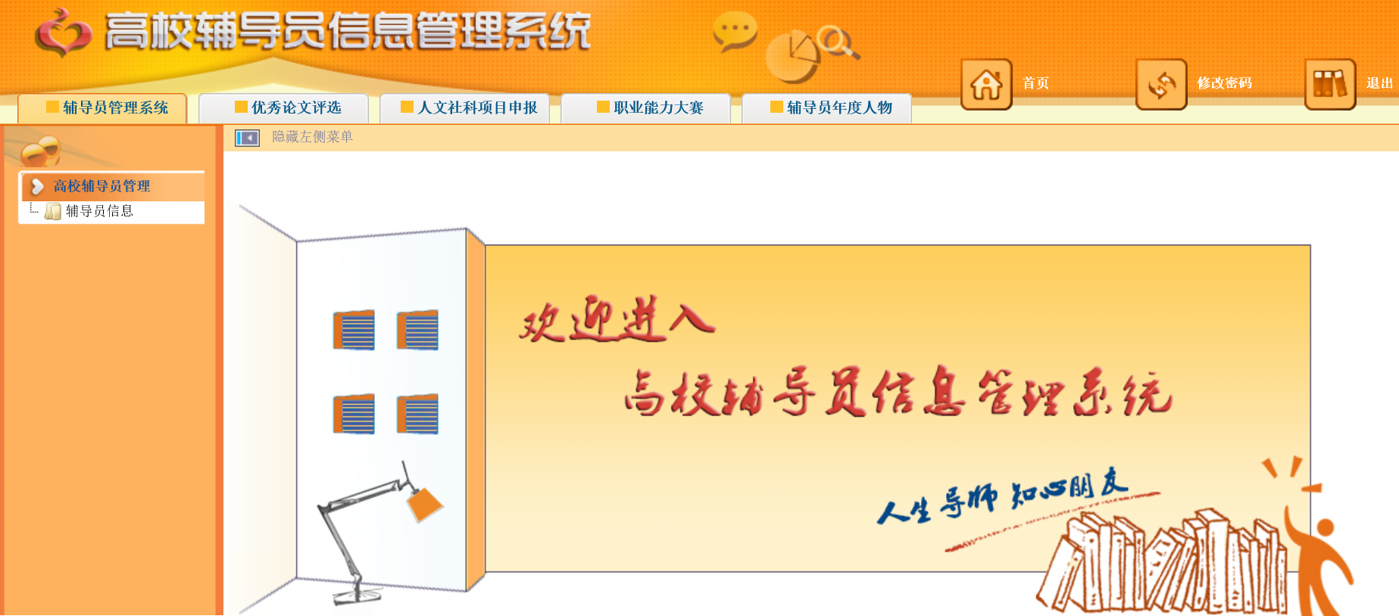提醒：各位辅导员老师，为了保证您的个人信息安全，请您登录系统后，先点击上图右上角【修改密码】，重置您的个人密码信息。点击该按钮，进入如下页面：
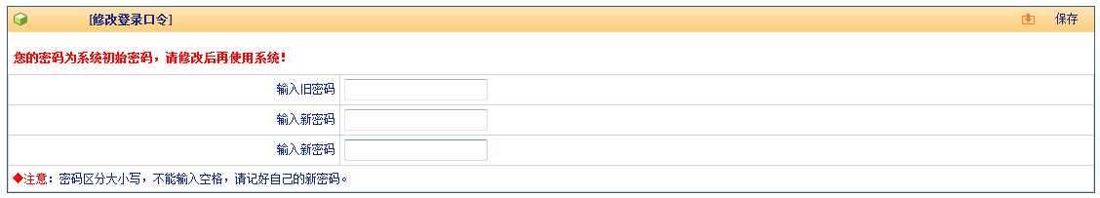
请输入原密码，并重复输入两遍新密码，点击右上角【保存】即可。
辅导员信息分为【基本信息】--【工作经历】—【学历学位】—【行政职务】—【专业职务】—【职业培训】—【项目学习】—【职业证书】—【高校交流】—【教学情况】—【科研情况】—【奖励情况】等12项，请逐项填写并逐项保存。

（一）基本信息
点击左侧目录树中【高校辅导员管理——辅导员信息】，进入“辅导员信息”界面。如下图所示：
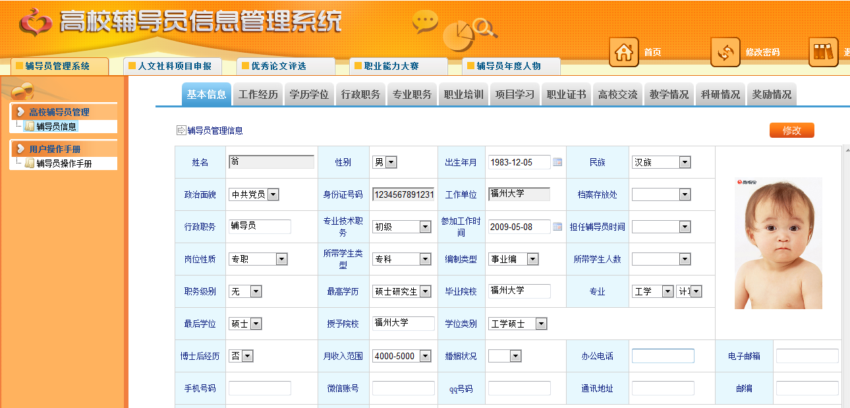
维护辅导员的基本信息，需要注意的地方有：
1.工作单位、姓名、身份证号码为系统管理员统一维护，无需修改。如发现数据有误，可联系学校管理员进行修改。
2.其余各项请按照下拉菜单的选项进行填选。
3.上传照片，点击【上传】后，需点击右上角【保存】才能保存成功。

（二）工作经历
工作经历填写，请按每段工作经历时间顺序填写，并注意逐条保存。目前所在岗位，“结束时间”请点击【至今】选项即可。
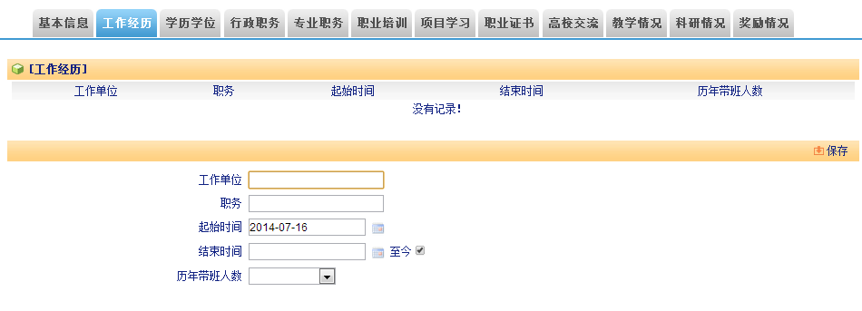

（三）学历学位
用户维护辅导员学历学位信息，如下图所示：
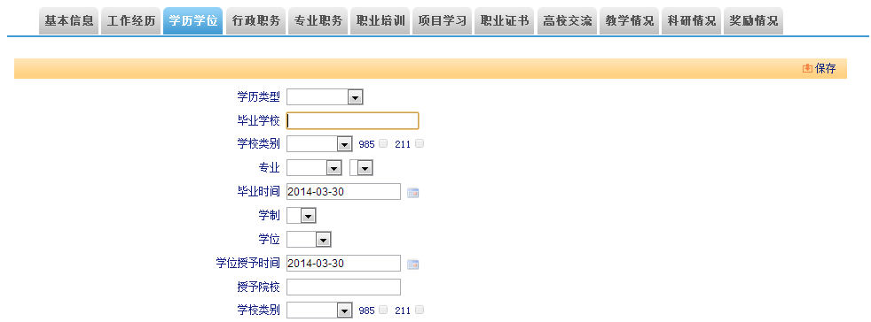
需要注意的地方有：
1.添加：如上图所示，依次填写学历类型、毕业院校、学校类别（985、211高校可勾选）、专业、毕业时间、学制、学位、学位授予时间、授予学校、授予学校类别，填写完毕，点击【保存】，此时会在上部列表显示该条记录，多条信息可按此方式依次添加。
2.修改：点击列表中【编辑】图标，该条记录信息会自动填充到下面明细区域，此时【保存】按钮变为【修改】按钮。修改学历学位信息，点击【修改】按钮，内容修改完毕。
3.删除：勾选列表中要删除信息的复选框（可一次选择多条），然后点击【删除】按钮，可将该条记录删除，删除操作无法恢复，请谨慎操作。
4.其他标签如“学历学位”、“行政职务”、“专业职务”等，操作与此方式相同，不再赘述。

（四）行政职务
行政职务填写，请按担任职务的时间顺序填写，并注意逐条保存。目前担任的行政职务，“结束时间”请点击【至今】选项即可。如下图所示：
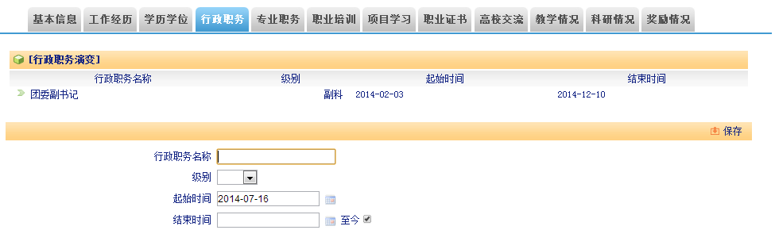

（五）专业职务
专业职务填写，请按获得该专业职务的时间顺序填写，并注意逐条
保存。目前担任的专业职务，“结束时间”请点击【至今】选项即可。如下图所示：
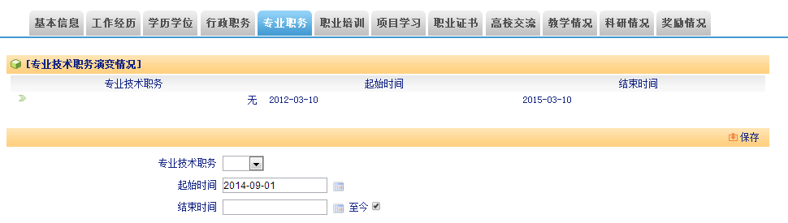

（六）职业培训
职业培训填写，请按参加培训项目的时间顺序填写，并注意逐条保存。
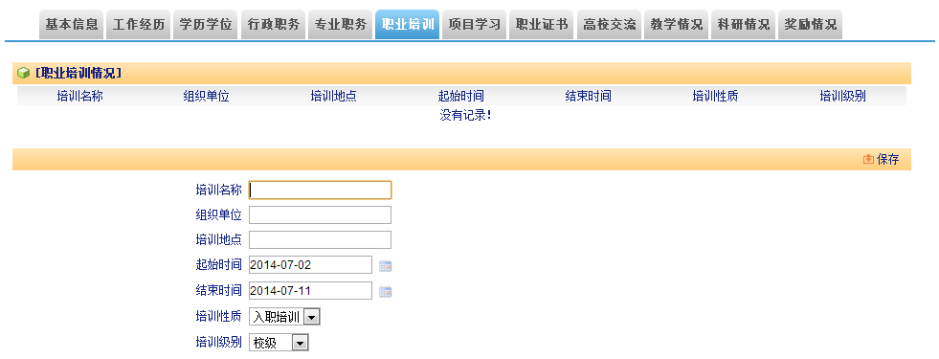

（七）项目学习
项目学习填写，请按参加项目的时间顺序填写，主要包含境内外各类专项学习、研修、论坛等，并注意逐条保存。如下图所示：
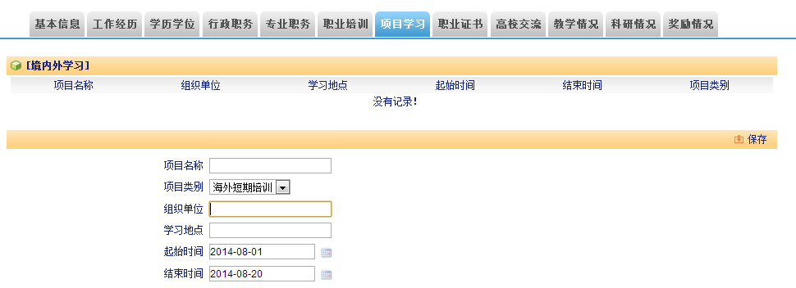

（八）职业证书
职业证书填写，输入证书名称及获得时间，并注意逐条保存。如下图所示：
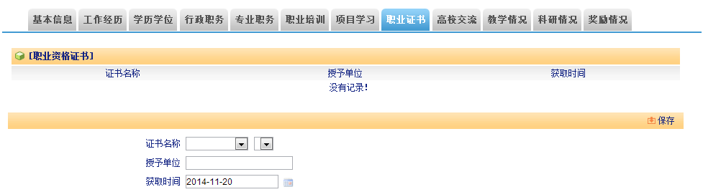

（九）高校交流
高校交流填写时，请按参加交流的时间顺序填写，并注意逐条保存。
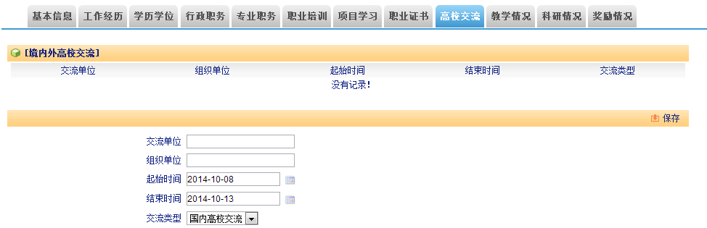

（十）教学情况
教学情况填写，请按所给出的下拉选项填写各项内容，并注意逐条保存。
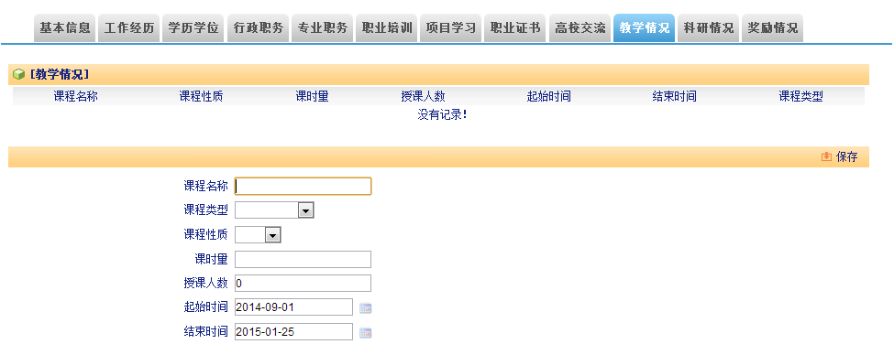

（十一）科研情况
“科研情况”标签内包含了“课题研究”、“文字类成果”、“成果奖励”三项子标签，请逐项据实填写。如下图所示：
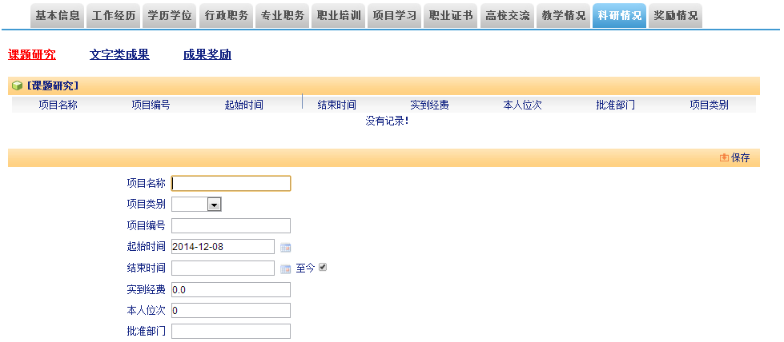

（十二）获奖情况
非科研类获奖，请在此选项卡填写，按获奖名称填写内容。
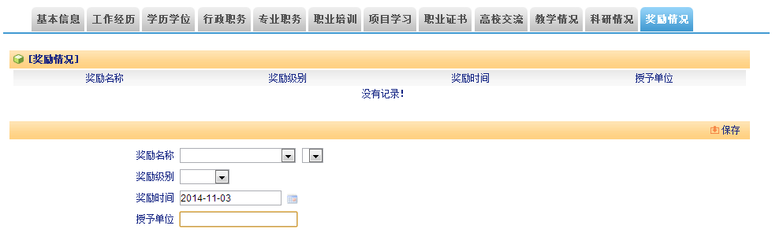
以上全部信息填写并核对无误之后点击提交按钮即可。
特别注意：辅导员信息提交之后，“基本信息”可以进行部分修改，但其他如“学位学历”、“行政职务”等内容只能进行“添加”操作，而不能进行修改和删除。修改的内容学校管理员应进行二次审核，管理员有权对不实信息进行修改或删除操作。

